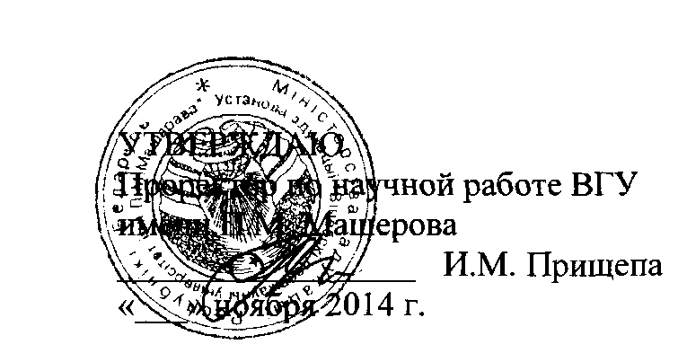

АКТ

о внедрении результатов НИР

Настоящий акт составлен об использовании в учебном процессе разработки Электронного учебно-методического комплекса по дисциплине методического цикла: «Методика преподавания предмета «Человек и мир» (во вспомогательной школе), выполненной по теме НИР «Разработать справочно-информационные, контрольно-диагностические и интерактивные модули электронных учебно-методических комплексов для подготовки специалистов для системы специального образования» № 20122553.

Разработка использована в учебном процессе кафедры коррекционной работы с октября 2014 года.

Разработка используется в процессе проведения практических и лабораторных занятий, при написании курсовых и дипломных работ и способствует эффективному решению общих и специфических вопросов обучения и воспитания детей с интеллектуальной недостаточностью, способствует контролю и совершенствованию знаний студентов по данной дисциплине.

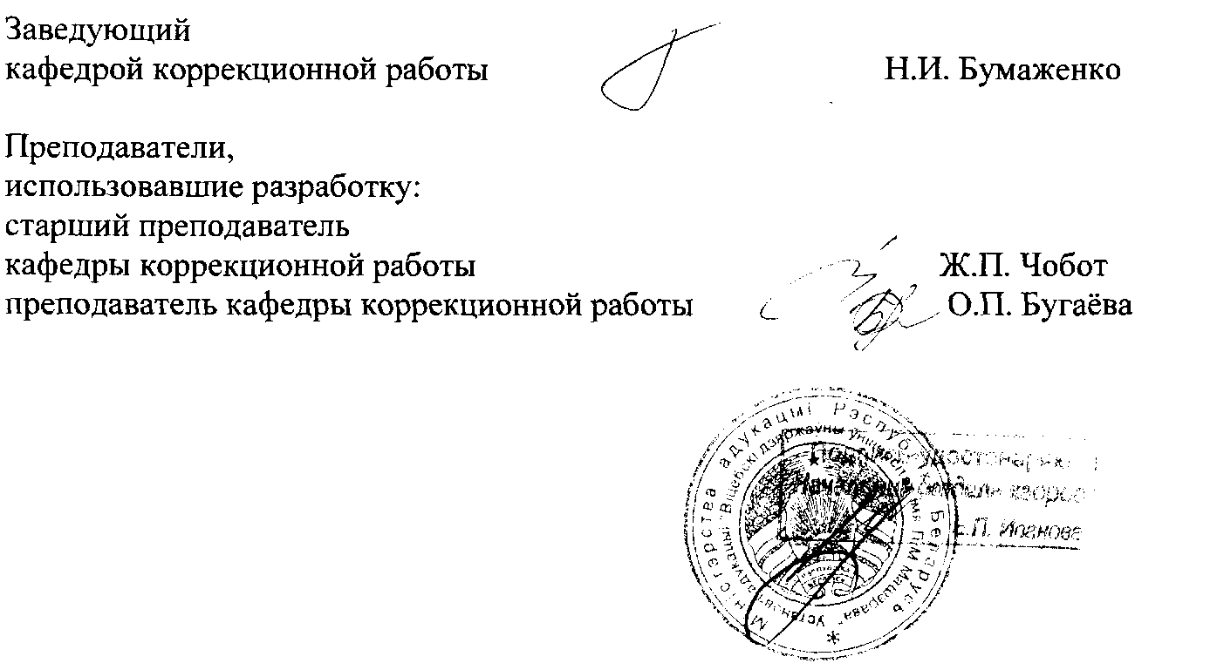

Описание объекта внедрения прилагается и является неотъемлемой частью Акта.

ОПИСАНИЕ ОБЪЕКТА ВНЕДРЕНИЯ

Электронный учебно-методический комплекс по дисциплине педагогического цикла: «Методика преподавания предмета «Человек и мир»

(во вспомогательной школе)

1. Разработка является научным исследованием, в результате которого разработан Электронный учебно-методический комплекс по дисциплине: «Методика преподавания предмета «Человек и мир» (во вспомогательной школе)», содержащий три взаимосвязанных модуля: справочно- информационный, контрольно-диагностический и интерактивный, которые направлены на формирование практико-ориентированных умений у студентов. ЭУМК сопровождается методическими рекомендациями для студентов и педагогов.
2. Фамилия и инициалы разработчиков, учёные степень и звание, должность: О.В. Даливеля - заведующий кафедрой тифлопедагогики БГПУ имени Максима Танка, кандидат биологических наук, доцент; В.Э. Гаманович - старший преподаватель кафедры тифлопедагогики БГПУ имени Максима Танка.
3. Фамилия и инициалы преподавателей, использующих разработку, учёные степень и звание, должность: Ж.П. Чобот - старший преподаватель кафедры коррекционной работы ВГУ имени П.М. Машерова; О.П. Бугаёва - преподаватель кафедры коррекционной работы ВГУ имени П.М. Машерова.
4. Разработка используется с октября 2014 года.
5. В учебном процессе задействовано 132 студента.
6. Разработка рекомендована к внедрению на заседании кафедры коррекционной работы ВГУ имени П.М. Машерова (протокол № 3 от 21.10.2014 г.).

